**Chương**

**3**

**TAM GIÁC ĐỒNG DẠNG**

**Bài 7: TRƯỜNG HỢP ĐỒNG DẠNG THỨ BA**

**(góc – góc)**

**A. KIẾN THỨC TRỌNG TÂM**

* Nếu hai góc của tam giác này bằng hai góc của tam giác kia thì hai tam giác đó đồng dạng với nhau (góc – góc).
* 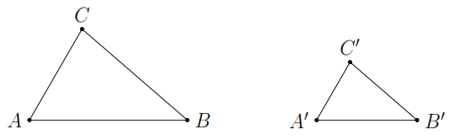Ta có

|  |  |
| --- | --- |
| GT |  |
| KL |  |

**B. CÁC DẠNG BÀI TẬP VÀ PHƯƠNG PHÁP GIẢI**

|  |
| --- |
| **Dạng 1:** Chứng minh hai tam giác đồng dạng |
| * Chứng minh hai tam giác có hai cặp góc bằng nhau. |

**Ví dụ 1.** 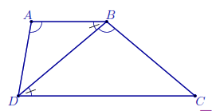Cho hình thang  có . Chứng minh .

**Lời giải**

Ta có  (g.g).

**Ví dụ 2.** Cho tam giác  cân tại ,  thuộc cạnh . Trên cạnh ,  lần lượt lấy hai điểm ,  sao cho . Chứng minh .

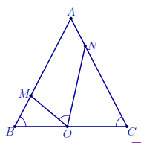**Lời giải**

Ta có .

Mà .

Chú ý  (g.g).

|  |
| --- |
| **Dạng 2:** Sử dụng trường hợp đồng dạng thứ ba để tính độ dài các cạnh, chứng minh hệ thức cạnh hoặc chứng minh các góc bằng nhau. |
| * Sử dụng trường hợp đồng dạng thứ ba (nếu cần) để chứng minh hai tam giác đồng dạng. Từ đó suy ra các cặp góc tương ứng bằng nhau, các cặp cạnh tương ứng tỉ lệ. |

**Ví dụ 3.** Cho tam giác . Trên ,  lần lượt lấy các điểm ,  sao cho  và  cắt  tại . Chứng minh

a) ; b) .

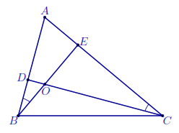**Lời giải**

a) Xét  và  có  chung và  (g.g).

Từ đó suy ra .

b) Xét  và  có  (đối đỉnh)

và  (g.g).

Từ đó suy ra .

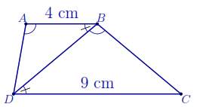**Ví dụ 4.** Cho hình thang  có . Tính độ dài cạnh  biết  cm,  cm.

**Lời giải**

Ta có  (g.g).

 cm.

**C. BÀI TẬP VẬN DỤNG**

**Bài 1.** Cho tam giác . Trên cạnh ,  lần lượt lấy các điểm ,  sao cho . Chứng minh

a) ; b) .

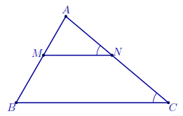**Lời giải**

a) Xét  và  có

 chung;

và  (g.g).

b) Từ kết quả câu a), ta có .

**Bài 2.** Cho tam giác  vuông tại , đường cao . Tia phân giác của  cắt ,  lần lượt tại , .

a) Chứng minh  và .

b) Chứng minh .

c) Biết  cm,  cm. Tính độ dài , .\dapso{ cm,  cm}

**Lời giải**

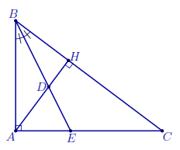a) Xét  và  có  và  (góc có cặp cạnh tương ứng vuông góc)  (g.g).

Xét  và  có 

và  (g.g).

b) Từ kết quả câu a), ta có .

c) Xét  và  có  chung và  (g.g).

 cm.

 cm.

**Bài 3.** Cho tam giác  có , . Trên tia đối của tia  lấy điểm  sao cho . Chứng minh

a) ; b) .

**Lời giải**

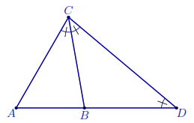a) Tính được , lại có  cân tại  nên

 (g.g).

b) Từ kết quả câu a), ta có

.

**Bài 4.** Cho tam giác  vuông tại , kẻ các đường phân giác  và  cắt nhau tại . Chứng minh .

**Lời giải**

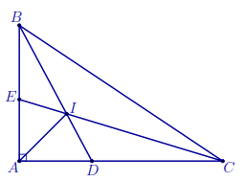Ta có  là tia phân giác của .

Theo tính chất góc ngoài

.

.

Do đó .

**D. BÀI TẬP VỀ NHÀ**

**Bài 5.** Cho tam giác ,  thuộc cạnh  sao cho . Chứng minh .

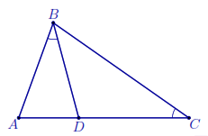**Lời giải**

Xét  và  có

 chung;

và  (g.g).

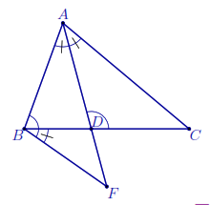**Bài 6.** Cho tam giác , kẻ đường phân giác . Trên tia đối của  lấy điểm  sao cho . Chứng minh .

**Lời giải**

Ta có , sử dụng tính chất góc ngoài thu được



 (g.g).

**Bài 7.** Cho tam giác  vuông tại , đường cao . Chứng minh

a) ; b) .

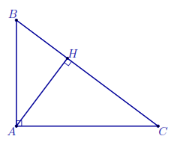**Lời giải**

a) Xét  và  có  chung và  (g.g).

.

b) Xét  và  có  và

 (do a)  (g.g).

.

**Bài 8.** Cho tam giác  có . Trên cạnh  lấy điểm  sao cho . Biết  cm,  cm. Tính độ dài các đoạn thẳng , .

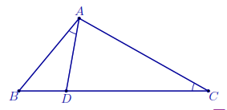**Lời giải**

Ta có  (g.g).

 cm.

Từ đó  cm.

**--- HẾT ---**